Немецкий язык.

Учитель: Кудашева В.М.

Класс: 6 «а», 6 «б»

Дата: 08. 11. 24.

Тема: Здоровый образ жизни.

Основные задачи:

1. Повторить образование прошедшего разговорного времени Perfekt. Тренироваться в употреблении глаголов в Perfekt.

2. Тренироваться в чтении, письме, переводе.

Задание:

1. Повтори грамматический материал.

2. Выполнить упражнения № 1 и № 2:

Грамматический материал:

Сначала нужно вспомнить, как понимать при переводе с немецкого языка на русский Partizip II глаголов. Например: ge¬sammel^t. Убираем приставку ge ¬ (если приставка у глагола неотделяемая, то приставки ge ¬ у него в Partizip II нет), убираем суффикс ^t. Возвращаем глаголу окончание -n или–en. Например: sammeln- собирать, gesammelt- кто-то собирал. Кто именно? Показывает подлежащее и форма вспомогательного глагола: haben ( см. ниже) или sein. Partizip II сильных глаголов нужно знать наизусть. Повтори материал розовой полоски на с. 70 в учебнике!

вспомогательный глагол « haben»

1. лицо ед. число ich(я) habe …-Я (что-то делал/ сделал).

2. л. ед.ч. du (ты) hast …-Ты(что-то делал/ сделал).

3. л. ед.ч. er (он) hat …- Он (что-то делал/ сделал).

sie (она) hat …- Она (что-то делала/ сделала).

es (оно) hat …- Оно (что-то делало/ сделало).

1. л. мн.ч. wir (мы)haben …- Мы (что-то делали/ сделали).

2. л. мн.ч. ihr(вы) habt …- Вы(что-то делали/ сделали).

3. л. мн.ч. sie (они)haben …- Они(что-то делали/ сделали).

Sie (Вы-уваж.)haben …- Вы(что-то делали/ сделали).

вспомогательный глагол «sein»

1. лицо ед. число ich(я) bin …- Я (что-то делал/ сделал).

2. л. ед.ч. du (ты) bist …- Ты(что-то делал/ сделал).

3. л. ед.ч. er (он) ist …- Он (что-то делал/ сделал).

sie (она) ist …- Она (что-то делала/ сделала).

es (оно) ist …- Оно (что-то делало/ сделало).

1. л. мн.ч. wir (мы) sind …- Мы (что-то делали/ сделали).

2. л. мн.ч. ihr(вы) seid …- Вы(что-то делали/ сделали).

3. л. мн.ч. sie (они)sind …- Они(что-то делали/ сделали).

Sie (Вы-уваж.)sind …- Вы(что-то делали/ сделали).

Что конкретно делали- показывает P II глагола, который стоит в конце предложения перед точкой .

**Предложение получается по схеме:**

**_____ ‗‗‗‗‗‗ ~~~~~~ ‗‗‗‗‗‗ .**

**№1.** Запиши ответ в виде «цифра- буква»:

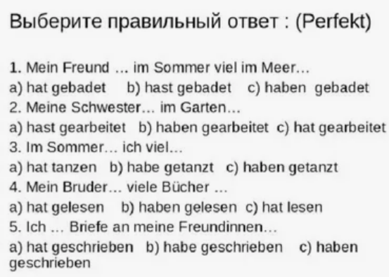

№ 2. Запиши предложения, вставив правильные формы глаголов по образцу:

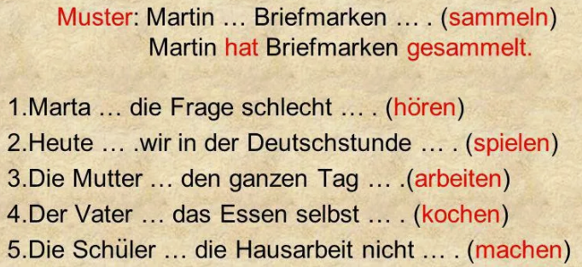

Выполненную работу показать на следующем очном уроке!